Все работы хороши, или знакомство детей с профессиями.
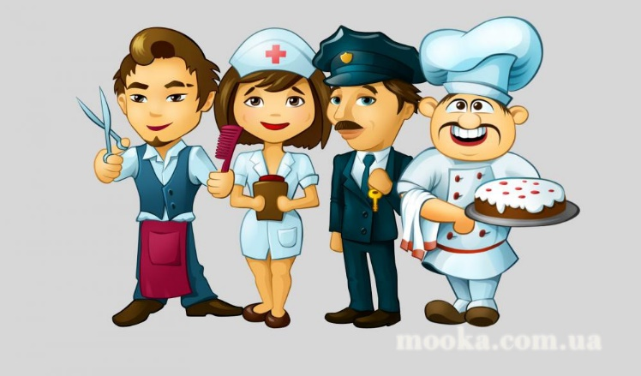
Тема выбора будущей профессии начинает обсуждаться с раннего детства. Вряд ли вы найдете детское пособие, в котором этот вопрос будет обойден стороной. Более того, ознакомление детей с профессиями – обязательный аспект государственных образовательных стандартов. И беседы с малышом о профессиях должны быть увлекательными и наглядными.

Знакомство с профессиями по дороге в детский сад или на
прогулке.
Конечно, эта тема неоднократно будет обсуждаться на занятиях в детском саду, но повторить пройденное никогда не помешает. Методика беседы на прогулке очень проста: обращайте внимание на всех людей, занятых делом, и называйте ребенку их профессии.
Увидели дворника во дворе – расскажите об этой трудной и важной профессии, проходим мимо стройки – узнаем о профессии строителя.
Зашли по дороге в магазин. Спросите: кто здесь работает?
Вернувшись домой, еще раз вспомните, людей каких профессий вы встретили сегодня. Закрепить материал можно, попросив ребенка нарисовать, например, строителя в желтой каске или дворника, убирающего листву.

Игра «Назови профессии»
Эта понятная и занимательная игра порадует не только детей, но и взрослых. Правила очень несложные и играть можно на протяжении всего дня. Например, семья собралась за завтраком. Давайте посмотрим, что у нас на столе. Бутерброды, чай, омлет...
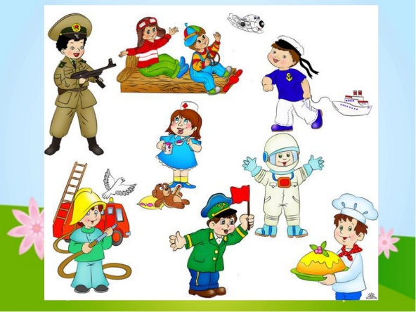

Отличный повод поговорить о сельскохозяйственных профессиях. Откуда берутся яйца, сметана, хлеб? Кто работает на птицефабрике, в поле, на ферме? смололи муку, испекли хлеб и, наконец, доставили в магазин, где его купил папа? Таким же образом можно проследить создание любой вещи в доме, включая, например, книжку любимых детских стихов и рассказов. Пришлось потрудиться огромной команде людей, начиная от автора, издателя, работников типографии и заканчивая продавцом книжного магазина, чтобы книга попала в руки читателя. Эта игра также предназначена детям до 6 лет.
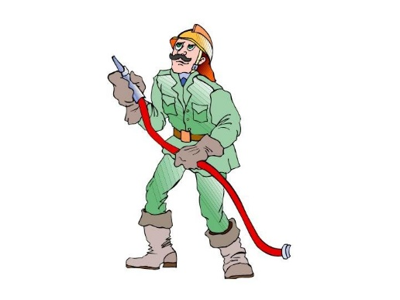
Супергерои рядом с нами
Детям можно предложить составить список героических профессий. Оказывается, герои встречаются не только в кино и компьютерных играх. Ежедневно мы сталкиваемся с десятками людей по-настоящему героических профессий, правда, они не носят плащ супермена или костюм Бэтмена, но их работа – спасать жизни реальных людей. Вместе с детьми составьте список таких профессий: спасатели, полицейские, пожарные,
врачи (попросите назвать известные детям врачебные специальности),
летчики,военные (уточните специальности),
машинисты поездов и так далее.
Профессии в моей семье
Рассказ о профессиях своих родственников помогает ребенку больше узнать о собственной семье, укрепляет семейные узы. Особенно интересны будут рассказы о роде занятий прадедушек, прабабушек, если, конечно, такие сведения сохранились в семье.
Историю можно проиллюстрировать старинными фотографиями, грамотами или даже трудовой книжкой. При беседах о профессиях взрослым нужно помнить несколько несложных правил. Никогда не делите род занятий на хорошие и плохие, престижные и не очень.
Ребенок должен понимать важность любого труда и уважать каждую профессию. Не стоит упоминать о размере заработной платы. Если вы лично негативно относитесь к представителям какой-либо профессии, воздержитесь от эмоций. Информацию нужно преподносить ровно, без негатива, чтобы у малыша сложилось беспристрастное отношение ко всем профессиям.

